 | Министерство науки и высшего образования Российской Федерации  Федеральное государственное автономное образовательное учреждение  высшего образования  «Московский государственный технический университет  имени Н.Э. Баумана  (национальный исследовательский университет)»  (МГТУ им. Н.Э. Баумана)

ФАКУЛЬТЕТ ___ИНФОРМАТИКА И СИСТЕМЫ УПРАВЛЕНИЯ__________________________

КАФЕДРА _____СИСТЕМЫ ОБРАБОТКИ ИНФОРМАЦИИ И УПРАВЛЕНИЯ_______________

РАСЧЕТНО-ПОЯСНИТЕЛЬНАЯ ЗАПИСКА

К ДОМАШНЕМУ ЗАДАНИЮ

НА ТЕМУ:
______Определение видимости МКС с Земли______
______________________________________________
______________________________________________
______________________________________________
______________________________________________

Студент __ИУ5-65Б_______ _________________ ______А.С. Костерин___
(Группа) (Подпись, дата) (И.О.Фамилия)
Руководитель _________________ ______А.И. Канев______
(Подпись, дата) (И.О.Фамилия)

2025 г

Введение и проектирование базы данных
В рамках лабораторной работы №2 осуществлен переход веб-приложения «Определение времени видимости МКС с Земли» от хранения данных в оперативной памяти к использованию реляционной базы данных PostgreSQL. Главной задачей стала разработка схемы БД, реализация слоя доступа к данным (ORM) на языке Go и настройка инструментов администрирования. Спроектированная база данных включает четыре основные таблицы: пользователи, точки наблюдения, заявки на расчет положения МКС и связующая таблица для реализации отношения «многие-ко-многим» между заявками и точками. Для оптимизации выборок предусмотрены индексы по статусам и внешним ключам, а для обеспечения целостности данных используется составной уникальный ключ, предотвращающий дублирование точек в рамках одной заявки.
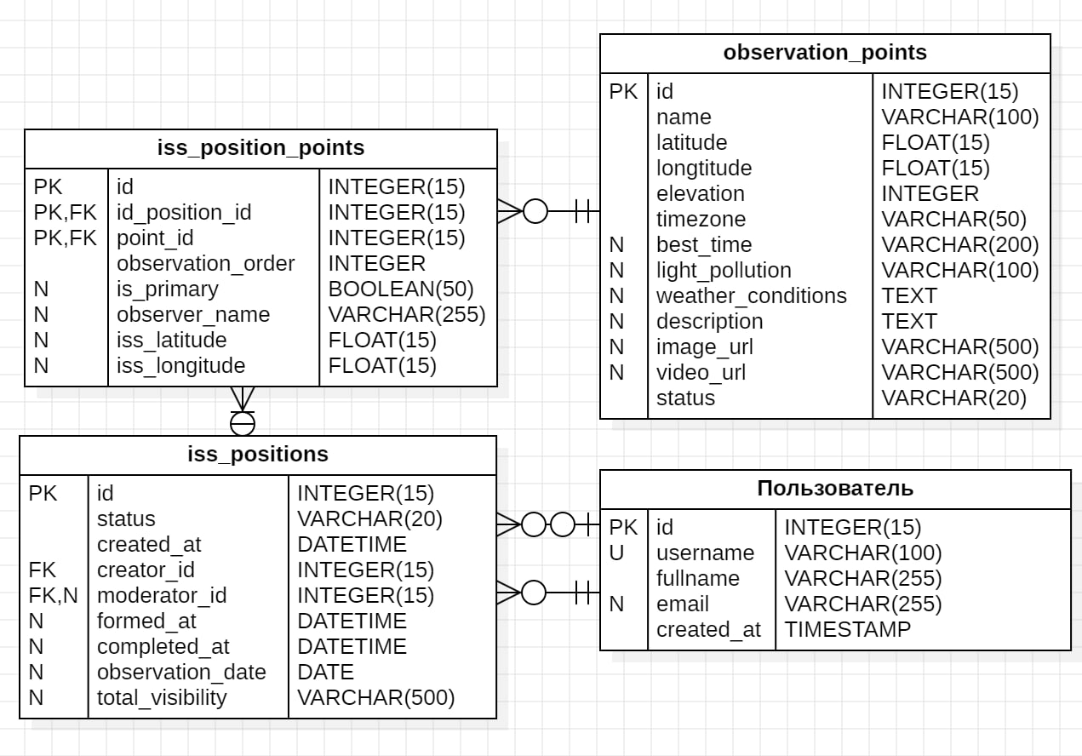
Рисунок 1 – ER-диаграмма базы данных, отражающая связи между пользователями, точками наблюдения и заявками.

Миграции и хранение медиаконтента
Создание структуры таблиц и их первичное наполнение автоматизировано с помощью SQL-миграции, которая выполняется при каждом старте приложения. Скрипт инициализации не только разворачивает схему, но и добавляет тестовых пользователей, стартовый набор точек наблюдения и пример завершенной заявки. Важным нововведением второй лабораторной работы стал перенос медиафайлов (изображений и видео) в S3-совместимое объектное хранилище MinIO, развернутое через Docker. Теперь в базе данных хранятся не сами файлы и не локальные пути, а полные HTTP-ссылки на бакет MinIO. Это позволяет браузеру пользователя напрямую запрашивать тяжелый контент у файлового сервера, минуя бэкенд приложения на Go.
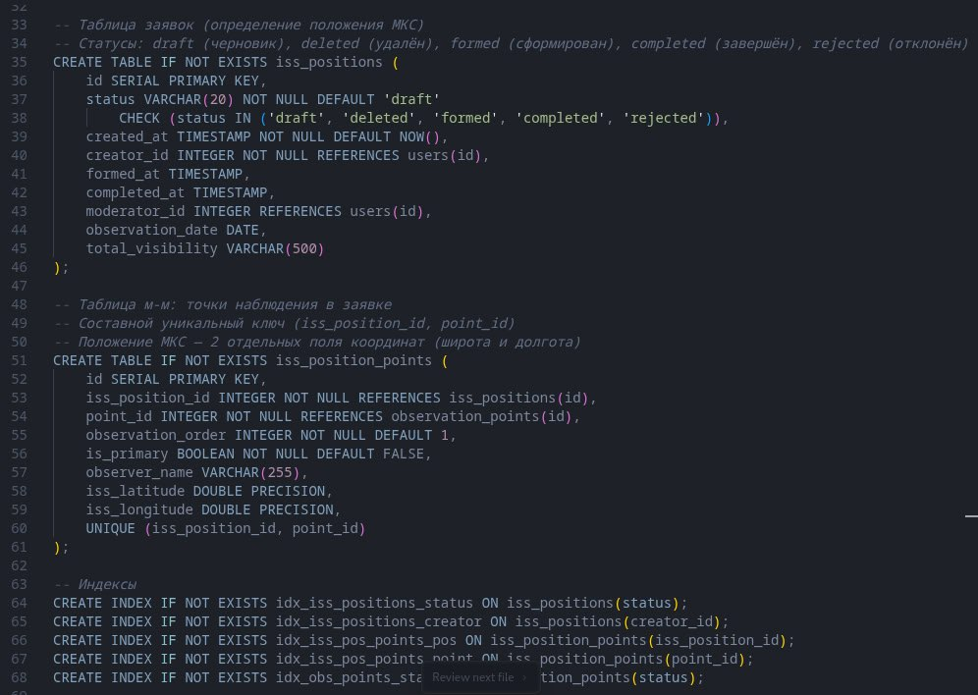
Рисунок 2 – Фрагмент SQL-миграции и интерфейс хранилища MinIO с загруженными медиафайлами.

Слой доступа к данным и маршрутизация
Взаимодействие с PostgreSQL реализовано через стандартный пакет database/sql с использованием драйвера lib/pq. В коде приложения структуры Go жестко привязаны к таблицам базы данных, а для обработки пустых значений применяются типы вроде sql.NullString. Реализованный ORM-слой включает функции для получения активных точек наблюдения с поддержкой текстового поиска, загрузки деталей конкретной точки, а также создания и просмотра заявок. Бизнес-логика обрабатывается через пять HTTP-маршрутов (три метода GET и два POST). Особое внимание в архитектуре уделено операции логического удаления заявки: согласно требованиям, смена статуса черновика на «удален» выполняется не через ORM-функции, а посредством прямого «сырого» SQL-запроса UPDATE.
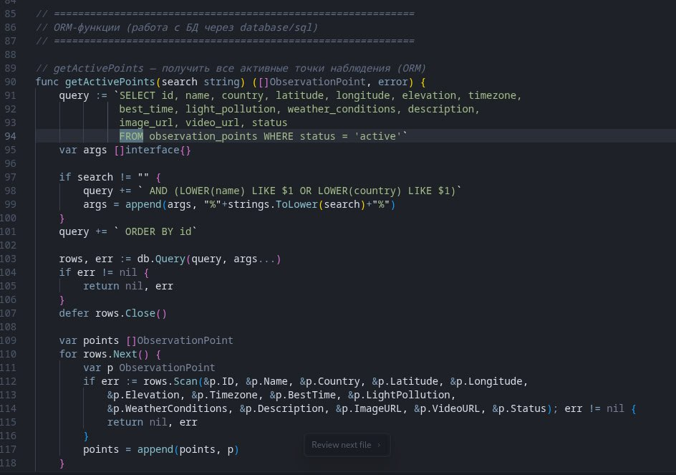
Рисунок 3 – Реализация ORM-слоя на Go и пример использования чистого SQL-запроса для удаления заявки.

Пользовательский интерфейс и отображение данных
Пользовательский интерфейс, состоящий из списка точек, детальной карточки в стиле вертикальных видео и страницы результатов расчета, был адаптирован для динамического получения информации из базы данных. Базовые шаблоны остались прежними, однако теперь все текстовые характеристики, погодные условия и URL-адреса фоновых видео подтягиваются напрямую из PostgreSQL. На странице просмотра заявки реализована сложная выборка данных: приложение объединяет информацию о самой заявке, ее статусе и авторе с детальным списком привязанных к ней точек наблюдения, включая расчетные координаты МКС в момент пролета.
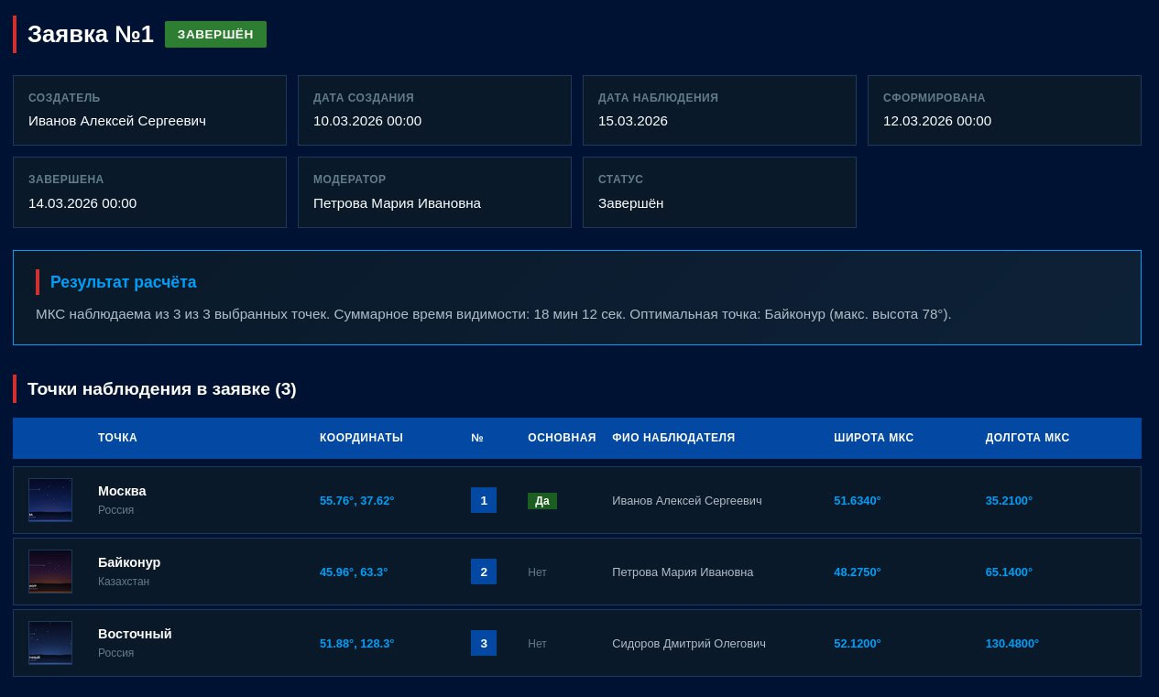
Рисунок 4 – Пользовательский интерфейс веб-приложения: страница заявки с данными, загруженными из реляционной БД.

Администрирование и выводы
Для визуального контроля за состоянием базы данных в связке с основным приложением и хранилищем MinIO через docker-compose развернут легковесный веб-интерфейс Adminer. Он позволяет напрямую просматривать созданные таблицы, проверять корректность отработки миграций, отслеживать добавление новых связей при формировании заявок и тестировать логическое удаление записей. По итогам работы приложение представляет собой полноценный сервис с надежным персистентным хранилищем, автоматизированным развертыванием схемы данных и разделением бизнес-логики и хранения статики.
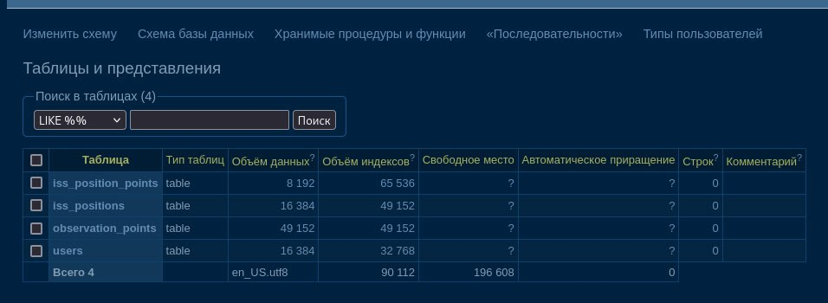
Рисунок 5 – Интерфейс панели управления Adminer, демонстрирующий содержимое связующей таблицы заявок и точек наблюдения.

